COVID-19: INDICAZIONI PRATICHE PER LA TERAPIA DOMICILIARE E ASPETTI FARMACOLOGICI

in progress non diffusibile
VERS.17.04.2020 – 11.0 interim

Autori:
Giovanni Serpelloni, già Direttore del Centro Malattie Diffusive ULSS 20 - Verona, HIV/AIDS Senior Advisor, Medico Internista
Susanna Morgante, Medico Internista, Neurologo, già dirigente medico Dipartimento di Prevenzione ULSS20 – Verona.

Revisione di Carlo Locatelli, U.O. Servizio di Tossicologia - Centro Antiveleni di Pavia - Centro Nazionale di Informazione Tossicologica, Laboratorio di Tossicologia Clinica e Sperimentale. Istituti Clinici Scientifici Maugeri – IRCCS Pavia
Condiviso in lettura sul Gruppo Facebook “Coronavirus, Sars-Cov2-2 e COVID-19 gruppo per soli medici” (99.152 membri)

INDICE

Premessa | 2
Introduzione | 2
Segni, sintomi, progressione della malattia e gravità | 2
Principi per la diagnosi e terapia precoce domiciliare | 3
- Quando iniziare le terapie farmacologiche di primo livello | 5
- Sintomi, Prognosi e Classi Cliniche di gravità | 9
- Classificazione delle possibili forme cliniche ingravescenti | 9
- Sintomi comuni di esordio e frequenza rilevata | 10
- Gestione domiciliare della terapia precoce COVID-19 | 11
Indicazioni di terapia: | 12
- Principali protocolli consultati | 12
- Fasi e decorso clinico del COVID-19 | 13
- PROTOCOLLO DOMICILIARE DI PRIMO LIVELLO per adulti | 15
- PROTOCOLLO DOMICILIARE DI SECONDO LIVELLO per adulti | 17
- Note esplicative: | 19
- uso delle eparine a basso peso molecolare – EBPM | 19
- uso di cortisonici | 24
- altri farmaci di uso comune | 24
- Raccomandazioni per i pazienti diabetici | 25
Note sintetiche di farmacologia | 26
Misure di protezione degli operatori sanitari | 30
Note aggiuntive: | 30
- Ossigenoterapia | 31
- Interazioni Farmacologiche per Covid-19 ed Intervallo Qt | 31
Bibliografia | 32
Allegato 1: COVID-19 Terapia farmacologica. Tim Smith, PharmD, BCPS; Jennifer Bushek, PharmD; Tony Prosser, PharmD. Clinical Drug Information | Clinical Solutions - Updated April 3, 2020
Allegato 2: Indicazioni tecnico-pratiche sintetiche per il contact tracing (CT) per le Unità Territoriali Auls, MMG e Unità Ospedaliere.
Premessa

Il presente documento vuole essere un ulteriore supporto scientifico e pratico, complementare e non sostitutivo. alle indicazioni Ministeriali, Regionali, ASL a cui si invita ad attenersi. Il documento è nato dall’esigenza di avere una sintesi aggiornata e leggibile delle evidenze disponibili, al fine di dare risposte concrete ed immediate basate anche sulle esperienze raccontate da molti colleghi che condividono le loro esperienze e competenze sul gruppo “Coronavirus, Sars-Cov-2 e COVID-19 gruppo per soli medici – 95.549 membri, oltre che sulla bibliografia consultabile on line delle maggiori riviste scientifiche, oggi rese accessibili gratuitamente.

Introduzione

Nel dicembre 2019, la città di Wuhan, la capitale della provincia cinese di Hubei, è diventata il centro di un’epidemia di polmonite di causa sconosciuta. Al 7 gennaio 2020, gli scienziati cinesi hanno isolato da questi pazienti con polmonite virale un nuovo coronavirus, che causa una grave sindrome respiratoria acuta Coronavirus 2 correlata (SARS-CoV-2 - precedentemente noto come 2019-nCoV) , che è stata successivamente designata dall'OMS malattia coronavirus 2019 (COVID-19) nel febbraio 2020., ,
Anche se è probabile che l'epidemia abbia avuto inizio da un evento di trasmissione zoonotica associato a un grande mercato ittico che commerciava anche con animali selvatici vivi, è divenuto presto chiaro che si stava verificando anche un'efficace trasmissione da persona a persona.
Lo spettro clinico dell'infezione da SARS-CoV-2 sembra essere ampio ed include: un’infezione asintomatica, una lieve malattia del tratto respiratorio superiore e una grave polmonite virale interstiziale con insufficienza respiratoria, che può in alcuni casi portare anche al decesso. Tutto ciò ha prodotto una emergenza sanitaria che porta molti pazienti ad essere ricoverati in ospedale con polmonite e necessità di cure intensive., ,
In relazione alla contagiosità del soggetto malato si è rilevato che la trasmissione di particelle di SARS-CoV-2 si è verificata principalmente dopo alcuni giorni di malattia ed è stata associata a modeste cariche virali nel tratto respiratorio nelle prime fasi della malattia, con cariche virali che hanno raggiunto il picco circa 10 giorni dopo l'insorgenza dei sintomi.

Segni, sintomi, progressione della malattia e gravità

I sintomi di COVID-19 non sono specifici e la presentazione della malattia può variare da assenza di sintomi (asintomatici) a grave polmonite e morte con interessamento multiorgano.

I segni e sintomi tipici includono: febbre (87,9%), tosse secca (67,7%), affaticamento (38,1%), produzione di espettorato (33,4%), respiro corto (18,6%), mal di gola (13,9%), mal di testa (13,6%), mialgia o artralgia (14,8%), brividi (11,4%), nausea o vomito (5,0%), congestione nasale (4,8%), diarrea (3,7%), emottisi (0,9%) e congestione congiuntivale (0,8%). In alcune casistiche è stata riportata anche anosmia e disgeusia (48%) e anoressia (40%).
Le persone con COVID-19 generalmente sviluppano segni e sintomi, tra cui febbre e un lieve interessamento respiratorio, in media 5-6 giorni dopo l'infezione (periodo medio di incubazione 5-6 giorni, intervallo 1-14 giorni). La maggior parte delle persone infette dal virus COVID-19 ha avuto una malattia lieve ed è guarita. Circa L'80% dei pazienti confermati in laboratorio ha avuto una malattia da lieve a moderata (sia casi con polmonite che senza); il 13,8% ha sviluppato una malattia grave: dispnea con frequenza respiratoria ≥30 / minuto, saturazione di ossigeno nel sangue ≤93%, rapporto PaO2 / FiO2 <300 e / o infiltrazioni > 50% del campo polmonare entro 24-48 ore); il 6,1% erano critici (insufficienza respiratoria, shock settico e / o grave deficit di più organi).
Sono state rilevate Infezioni asintomatiche, ma la maggior parte dei casi ha continuato a sviluppare la malattia. La proporzione di infezioni veramente asintomatiche non è chiara, ma sembra che queste siano relativamente rare e che non rappresentino un importante condizione di trasmissione.

Le persone a più alto rischio di complicanze gravi o mortali sono quelle di età superiore ai 60 anni e quelle con comorbidità come ipertensione, diabete, patologie cardiovascolari, malattie respiratorie croniche e cancro. La malattia nei bambini sembra essere relativamente rara e lieve; nel 94,1% dei bambini colpiti sono asintomatici o con malattia lieve o moderata. I casi severi e critici sono il 5,9% (10.6 % per età < di 1 aa, 7.3% per classe 1-5 aa, 4.2% per 6-10 aa, 4.1% per 11-15 aa e 3.0% per ≥16 aa).
Al 20 febbraio 2.114 dei 55.924 casi confermati con tampone sono deceduti (Letalità [CFR] 3,8%). La mortalità aumenta con l'età: la più alta mortalità si osserva tra le persone di età superiore agli 80 anni (CFR 21,9%). Il CFR è più alto tra i maschi rispetto alle femmine (4,7% vs 2,8%).
I pazienti con comorbidità avevano tassi di mortalità molto più alti: 13,2% per quelli con malattie cardiovascolari, 9,2% per diabete, 8,4% per ipertensione, 8,0% per malattie respiratorie croniche e 7,6% per cancro.
Utilizzando i dati preliminari disponibili, il tempo mediano dall'esordio al recupero clinico per i pazienti che presentano un quadro lieve è di circa 2 settimane, mentre è di 3-6 settimane per i pazienti con malattia grave o critica. Dati preliminari suggeriscono che il periodo di tempo medio che intercorre tra l'esordio clinico e lo sviluppo di problemi gravi, ad es. l'ipossia, è di circa 1 settimana. Tra i pazienti deceduti, il tempo intercorso tra l’insorgenza dei sintomi e la morte andava da 2 a 8 settimane. L'identificazione precoce di casi e contatti consente un trattamento precoce.

Principi per la diagnosi e terapia precoce domiciliare

In base all’osservazione clinica oggi risulta sempre più evidente che la prima fase dell'infezione, in cui si ha la più alta carica virale, vada immediatamente contrastata - e non trascurata come spesso è accaduto per molti pazienti lasciati ad aspettare un tampone in casa. Molti medici in “prima linea” sono convinti che iniziare i trattamenti precocemente potrebbe evitare complicazioni molto maggiori e ridurre il rischio di ingresso in Terapia Intensiva.
Dall’esperienza pratica dei medici che operano nelle zone particolarmente colpite dall’infezione si evince che nel contesto attuale (sia laboratoristico che di difficoltà ospedaliera) l’operatività territoriale, ed in particolare quella domiciliare, deve tenere conto del fatto che la priorità, in caso di sospetto clinico, non è “fare il tampone a casa”. Molto spesso questo non è possibile, non c’è tempo, scarseggiano i materiali e si perdono giorni-settimane preziose per iniziare la terapia.
L’importante quindi sarebbe iniziare quanto più precocemente possibile le cure (come indicato da Luigi Cavanna, Oncologo dell’Ospedale di Piacenza – marzo 2020). È fondamentale curare precocemente con farmaci ad hoc e soprattutto monitorare i pazienti sintomatici al domicilio. Concretamente andrebbe verificato tutti i giorni il loro stato di salute attraverso i messaggi che mandano; se qualcuno non manda informazioni deve essere il medico/infermiere a chiamare. Così ci si rende conto della comparsa di condizioni di criticità (soprattutto la dispnea) e di quali siano i pazienti che hanno bisogno di essere ricoverati.
Nelle zone particolarmente impegnate nell’assistenza, è stato osservato che se le cure vengono iniziate precocemente sono pochi quelli da ospedalizzare. Non bisognerebbe quindi concentrarsi sui tamponi e intanto ritardare l’inizio delle terapie. Se una persona ha sintomi come febbre, tosse secca, difficoltà respiratoria iniziale, dolori articolari, disturbi del gusto e dell’olfatto e vive in una zona ad alta prevalenza di infezioni o è stata a contatto con persone malate o riscontrate positive non ci sono dubbi rispetto all’alta probabilità di infezione da Covid-19. Il tampone, se non disponibile, lo potremmo fare solo alla fine per capire se il paziente si è negativizzato.
L’osservazione clinica dall’inizio dell’epidemia italiana ha visto impegnate principalmente ed in modo massiccio le strutture ospedaliere e soprattutto, nella fase acuta, le terapie intensive per i gravi quadri di deficit respiratori legati alla polmonite interstiziale. Le difficoltà organizzative e di coordinamento, dovute alla non conoscenza e alla sorpresa che in tutti noi ha generato questo fenomeno mai registrato prima, ha trovato spesso i sistemi sanitari territoriali (oltre che quelli ospedalieri) non adeguatamente preparati e in difficoltà.
Dopo il primo impatto tutto incentrato sulle strutture ospedaliere, per la gestione delle fasi acute ma soprattutto delle situazioni cliniche severe e critiche legate al deficit respiratorio, si è arrivati a sviluppare la convinzione che è necessario organizzare e coordinarsi anche e sempre di più con una fase territoriale di gestione della malattia, che nella maggior parte delle volte presenta fortunatamente decorso favorevole. Precocità significa l’applicazione di diagnosi precoce, di isolamento fiduciario, di contact tracing tempestivo e capillare ma anche dell’inizio di terapie giudicate utili ed efficaci, fin dalle prime fasi della malattia (che di solito si manifesta presso il domicilio del paziente).

È necessario ed auspicabile quindi che il Medico di Medicina Generale (MMG) possieda (oltre ai modelli delle forme organizzative più appropriate di coordinamento tra la medicina territoriale ed ospedaliera, in cui non entreremo in queste indicazioni rimandando alle linee organizzative fornite dalle singole regioni ed aziende sanitarie), anche protocolli clinici terapeutici concreti e pratici, basati su una strategia territoriale e sulle più recenti evidenze scientifiche ed aggiornati periodicamente. Si tratta di strumenti ed indicazioni utili ed orientati per sostenere la terapia domiciliare di questi pazienti.

Figura 1: Macro-organizzazione generale

Riferimenti utili: ,

Tutto questo è necessario sia per rendere più tempestive le cure sia anche per ridurre il ricorso alle strutture intensive ospedaliere, tanto più in questo momento in cui il MMG dispone anche a domicilio di farmaci precedentemente utilizzabili solo a livello ospedaliero, che, con la stretta collaborazione degli specialisti infettivologi ed internisti, possono essere usati anche sul territorio, così come previsto dall’AIFA (v. avanti).

Questo protocollo, che verrà periodicamente aggiornato, vuol essere un contributo tecnico scientifico al fine di rendere più agevole e meno complesso il lavoro dei Medici di Medicina Generale e supportare lo sviluppo di un modello territoriale avanzato di cure domiciliari e ben coordinato con le fasi ospedaliere.

Quando iniziare le terapie farmacologiche di primo livello

Su questo argomento le opinioni non sono tutte concordi e non esiste una letteratura chiara. Non c’è inoltre una indicazione univoca per tutti i pazienti in considerazione dei vari e diversificati fattori di rischio che possono esistere come l’età, la presenza di patologie correlate (soprattutto cardiovascolari, diabete, malattie respiratorie croniche, neoplasie), il sesso maschile, l’esordio più o meno acuto e l’iperpiressia.
(BIBLIO ibidem 11 WHO. Report of the WHO-China Joint Mission on Coronavirus Disease 2019 (COVID-19). 16-24 February 2020)
In generale, il trattamento farmacologico non è raccomandato per pazienti giovani e sani con sintomi lievi e senza condizioni di comorbidità. ,
Nei pazienti anziani (> 70aa), dove il tasso di letalità può raggiungere livelli anche oltre il 8% dei casi (BIBLIO ibidem WHO. Report of the WHO-China), soprattutto se accompagnati da rinofaringite, febbre e tosse (anche in assenza di deficit respiratorio), secondo alcune esperienze cliniche sul campo, è consigliato e prudenziale l’inizio precoce delle terapie. Va sottolineato inoltre che sono stati evidenziati suggestivi quadri polmonari all’imaging anche in persone con apparente assenza o scarsa sintomatologia respiratoria ^{ibidem 18, ibidem 25.}
Il dubbio si pone se dare tali terapie farmacologiche e accettare il rischio di avere effetti collaterali importanti o, per contro, non usare tali terapie e accettare il rischio di un possibile sviluppo di una forma più rapidamente evolutiva. Peraltro, non ci sono evidenze che chiariscano questo dilemma e se è effettivamente vero ciò che appare ragionevole ma non ancora provato e cioè che anticipando le terapie si riduca l’intensità e il decorso della malattia.

E’ stato stimato ^{ibidem 25} che meno del 2,5% delle persone infette presenterà sintomi entro 2,2 giorni (CI, da 1,8 a 2,9 giorni) di esposizione, mentre l'insorgenza dei sintomi avverrà entro 11,5 giorni (CI, da 8,2 a 15,6 giorni) per il 97,5% delle persone infette. La fase presintomatica quindi è abbastanza variabile. Non è ancora chiaro se effettivamente esistano pazienti infetti totalmente asintomatici per tutto il periodo infettivo.

Tabella 1: Tempistica Indicativa Media dell’infezione (,,,,,,)

- incubazione dal contagio: 2-5-6.5 gg (mediana) – 13 gg
- insorgenza dei primi sintomi: 11.5-14 gg
- comparsa respiro breve: 8 gg
- comparsa insuff. respiratoria nei paz. gravi: 9 gg
- durata media malattia lieve-media: 11-29 gg
- durata media malattia grave o critica: 21-42 gg
- necessità di terapia intensiva: 10.5-11.5-29.9 gg
- durata dello spargimento virale: 8-37gg (mediana 20 gg)
- infettività residua: 2 sett. dopo la scomparsa dei sintomi

La tempistica nella sequenza degli eventi e dell’evoluzione può essere molto variabile da paziente a paziente in base anche alle sue condizioni di base, all’età e al sesso.

Nota

Guarigione clinica: si definisce clinicamente guarito da Covid-19 un paziente che, dopo aver presentato manifestazioni cliniche (febbre, rinite, tosse, mal di gola, eventualmente dispnea e, nei casi più gravi, polmonite con insufficienza respiratoria) associate all’infezione virologicamente documentata da Sars-CoV-2, diventa asintomatico per risoluzione della sintomatologia clinica presentata. Il soggetto clinicamente guarito può risultare ancora positivo al test per la ricerca di Sars-CoV-2.
Il paziente guarito è colui il quale "risolve i sintomi dell’infezione da Covid-19 e che risulta negativo in due test consecutivi, effettuati a distanza di 24 ore uno dall’altro, per la ricerca di Sars-CoV-2".

Comitato Tecnico-Scientifico Protezione Civile

(n.d.r.) Segnaliamo che il test RNA con PCR (tampone) nelle fasi avanzate dell’infezione/malattia presenterebbe meno sensibilità e potrebbe dare una maggior percentuale di falsi negativi rispetto alla determinazione eseguita in fase iniziale di replicazione virale in cui la carica virale è molto alta. , . . Andamento contrario si sarebbe riscontrato per le IgM e le IgG.

Tabella 2: Performance dei diversi rilevamenti in diversi periodi post insorgenza (Bin Lou et all. medRxiv 2020)

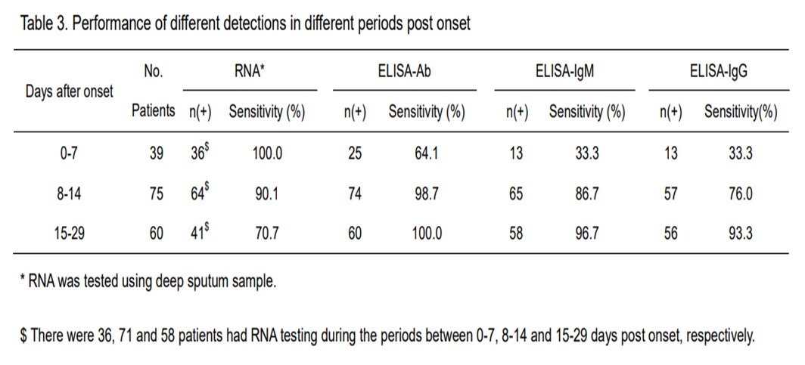

Figura 2: Performance dei diversi rilevamenti in diversi periodi post insorgenza (Bin Lou et all. medRxiv 2020)

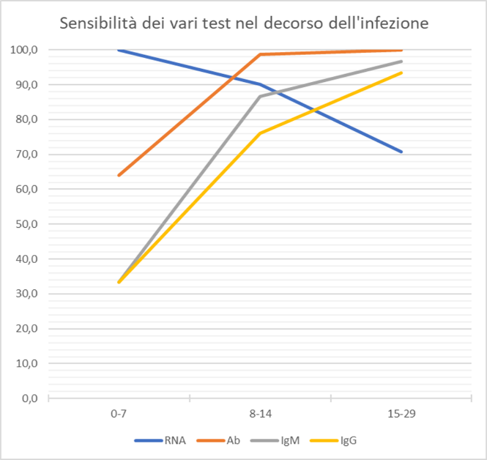

Uno studio, non ancora peer reviewed, riporta i risultati di un rilevamento dei titoli anticorpali in pazienti guariti da forme lievi di malattia.

In questa serie di 175 soggetti guariti da forme lievi di malattia presso l'ospedale di Shanghai, è stata valutata la risposta anticorpale neutralizzante (NAb) con interessanti osservazioni:
NAb SARS-CoV-2 specifici sono stati rilevati nei pazienti dal 10 al 15 ° giorno dopo l'insorgenza della malattia e sono rimasti in seguito. I titoli di NAb tra questi pazienti erano in correlazione con gli anticorpi che si legano alle regioni S1, RBD e S2 della proteina S.

I titoli di NAbs erano variabili in diversi pazienti. I pazienti anziani e di mezza età avevano titoli di NAb plasmatici significativamente più alti (P=0.0001) e anticorpi leganti la proteina S più alti (P = 0,0003) rispetto ai pazienti giovani.

Gli stessi soggetti tendevano ad avere una minore presenza di linfociti e maggiori livelli di PCR, indicativo di una maggiore risposta immunitaria innata. Se questi alti livelli di NAb siano protettivi nei confronti di un'evoluzione sfavorevole andrà approfondito.

È anche interessante notare che i livelli di NAbs nei pazienti erano variabili. Circa il 30% dei pazienti non è riuscito a sviluppare titoli elevati di NAbs dopo l'infezione con COVID-19. Tuttavia, la durata della malattia di questi pazienti rispetto ad altri era simile. In particolare, ci sono stati dieci pazienti guariti i cui titoli NAb erano molto bassi, sotto il livello rilevabile di questo studio (ID50: <40), suggerendo che altre risposte immunitarie, tra cui cellule T o citochine, potrebbero contribuire al recupero di questi pazienti. Se questi pazienti siano a maggiore rischio di ricaduta o reinfezione, dovrà essere oggetto di ulteriori studi.
Anche se il plasma di pazienti COVID-19 ha mostrato un legame incrociato con SARS-Cov, non ha neutralizzato il SARS-CoV, indicando che l'antigenicità del SARS-CoV-2 è diversa da quella del SARS-CoV.

Figura 3: Sintomi, Prognosi e Classi Cliniche di gravità

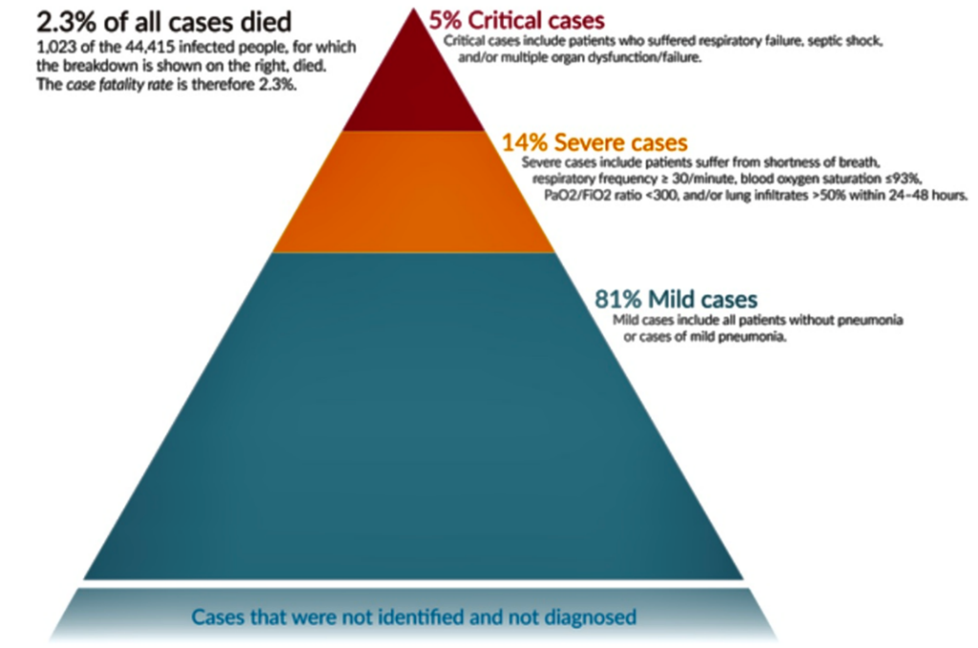

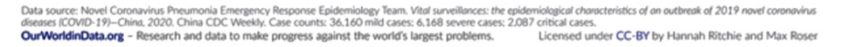

Tabella 3: Classificazione delle possibili forme cliniche ingravescenti

- Forma asintomatica: assenza di sintomi

- Forma lieve: sintomatologia aspecifica ILI (Influenza-Like Illness, Sindrome simil-influenzale), iniziale interessamento del tratto e funzione respiratoria, assenti segni radiologico di polmonite.

- Forma moderata: presenza di febbre, sintomi respiratori più accentuati, possibili altri sintomi quali diarrea, artralgie, cefalea, anosmia/disgeusia. Riscontro radiologico o ecografico di polmonite.

- Forma severa: pazienti che presentano uno dei seguenti sintomi:
- Tachipnea, atti respiratori (RR) ≥ 30 atti/min;
- Dispnea a riposo;
- Saturazione (SpO2) ≤ 93% a riposo (in aria ambiente)
- Pressione arteriosa sistolica <90 mmHg;

- Forma critica: presenta uno dei seguenti sintomi:
- Obnubilamento del sensorio;
- Comparsa di insufficienza respiratoria grave, che necessita di ventilazione meccanica;
- Danno multiorgano
- Comparsa di shock.

A scopo didattico si riportano i principali sintomi iniziali ordinati in base alla frequenza di comparsa tratti dalla letteratura. Molti di questi sintomi sono contemporanei e potrebbero essere imputati anche ad altre patologie virali.

Tabella 4: sintomi comuni di esordio e frequenza rilevata

Sintomi iniziali | %
• temperatura corporea >37.5°C | 87,9
• tosse secca | 67,7
• anosmia/ageusia | 48
• anoressia | 40
• astenia/affaticamento | 38,1
• espettorazione produttiva | 33,4
• dispnea/respiro corto | 18,6
• mialgie-artralgia | 14,8
• faringodinia | 13,9
• cefalea | 13,6
• brivido | 11,4
• nausea e vomito | 5
• congestione nasale | 4,8
• diarrea | 3,7
• tosse | 2,8
• emottisi | 0,9
• congiuntivite | 0,8

Figura 4: Gestione domiciliare della terapia precoce COVID-19 - Documento SIMIT, Versione 27 Marzo 2020 (modificato G. Serpelloni e S. Morgante 03.04.2020)

INDICAZIONI DI TERAPIA

Principali protocolli consultati:
- Gruppo di Lavoro “Primary Health Care more now than ever”. COVID-19 Quadri clinici, monitoraggio clinico telefonico e possibilità terapeutiche territoriali, Ed. 1.0, 21.3.2020. https://2018phc.wordpress.com/covid19/

- Linee Guida Cinesi sulla Gestione di COVID-19 (traduzione da Nurse Times). Versione VII, 3.3.2020. Repubblica Popolare Cinese. https://www.nursetimes.org/linee-guida-cinesi-sulla-gestione-di-covid-19-versione-7/82366

- SIMIT Lombardia. Vademecum per la cura delle persone con malattia da COVI-19. Edizione 2.0, 13.3.2020 e aggiornamento 27.3.2020. http://www.simit.org/IT/index.xhtml

- Protocollo terapeutico infezioni da SARS-CoV2, Regione Veneto (aggiornamento vers. 3.0 del 27.03.2020) DGR 269/2020. https://www.regione.veneto.it/article-detail?articleId=4275256

- General Practioner Update. Red Whale – Lifelong Learning for Primary Care. University of Reading UK https://www.gp-update.co.uk/

- Barnet Primary Care Guide During Covid-19. NHS, UK, 26.3.2020. https://www.barnetccg.nhs.uk/

- ASST Papa Giovanni XXIII. Malattia da coronavirus COVI19, terapia medica. Rev. 27.3.2020. http://www.asst-pg23.it/

- AIFA Determina n. DG 258. (20A01706) (GU Serie Generale n.69 del 17-03-2020) https://www.gazzettaufficiale.it/eli/id/2020/03/17/20A01706/SG

- AIFA Eparine a basso peso molecolare nei pazienti adulti con COVID-19 https://www.aifa.gov.it/aggiornamento-sui-farmaci-utilizzabili-per-il-trattamento-della-malattia-covid19

- Tim Smith, PharmD, BCPS; Jennifer Bushek, PharmD; Tony Prosser, PharmD: COVID-19 Drug Therapy, Clinical Drug Information | Clinical Solutions. Updated April 3, 2020. https://www.elsevier.com/__data/assets/pdf_file/0007/988648/COVID-19- (all. 2)

Si segnala che le indicazioni che seguono differiscono in parte da quelle riportate da AIFA, sia in termini di scelta di trattamento, sia in termini di prescrivibilità a carico SSN (ovviamente ogni medico può decidere di utilizzare la terapia come ritiene più opportuno ed idoneo in base alle scelte cliniche e al tipo di paziente in trattamento).
Fasi e decorso clinico del COVID-19
Si delineando l’esistenza di 3 distinte fasi cliniche della malattia:

1. una fase iniziale durante la quale il virus si replica all’interno delle cellule dell’ospite. Tale
fase si caratterizza clinicamente per la presenza di malessere generale, febbre e tosse secca. I casi in cui si riesce a bloccare l’infezione in questo stadio hanno un decorso assolutamente benigno.

2. seconda fase delle alterazioni morfo-funzionale: La malattia può poi evolvere verso una seconda fase caratterizzata da alterazioni morfofunzionali a livello polmonare causate sia dagli effetti diretti del virus sia dalla risposta immunitaria dell’ospite. Tale fase si caratterizza per un quadro di polmonite interstiziale molto spesso bilaterale associata, ad una sintomatologia respiratoria che nella fase precoce è stabile e senza ipossiemia, ma che può successivamente sfociare verso una progressiva instabilità clinica.

3. terza fase iperinfiammatoria: Tale scenario, in un numero limitato di persone, può evolvere verso un quadro clinico ingravescente dominato dalla tempesta citochinica e dal conseguente stato iperinfiammatorio che determina conseguenze locali e sistemiche e rappresenta un fattore prognostico negativo producendo, a livello polmonare, quadri di vasculopatia arteriosa e venosa con trombizzazione dei piccoli vasi ed evoluzione verso lesioni polmonari gravi e talvolta permanenti (fibrosi polmonare).
Le fasi finali di questo gravissimo quadro clinico portano ad una ARD grave e in alcuni casi alla CID. In tale fase si è osservata un’alterazione progressiva di alcuni parametri infiammatori quali PCR, ferritina, e citochine pro-infiammatorie (IL2, IL6, IL7, IL10, GSCF, IP10, MCP1, MIP1A e TNFα) e coagulativi quali aumentati livelli dei frammenti di degradazione della fibrina come il D-dimero, consumo di fattori della coagulazione, trombocitopenia, ecc..
Tale quadro, sia sul piano clinico che dal dal punto di vista ematochimico è simile a quello della linfoistiocitosi emofagocitica (quadro clinico raro spesso scatenato da una infezione virale).

Mentre le scelte terapeutiche della prima fase e della seconda fase iniziale (IIA) dovrebbero mirare al contenimento della crescita virale, nella seconda fase avanzata (IIB) e nella terza fase della malattia l’obiettivo dovrebbe essere il contenimento dell’iperinfiammazione e delle sue conseguenze utilizzando farmaci biologici che bloccano la cascata citochinica e verosimilmente anche il cortisone, le EBPM o le eparine non frazionate a dosi terapeutiche sfruttando le loro proprietà anticoagulanti e non solo.

È stato dimostrato che scelte terapeutiche tempestive possono migliorare l’esito clinico.

Figura 5: Fasi cliniche: sintomi e segni principali (Tratto da Hasan K. et al. – in press in JHLT 2020)

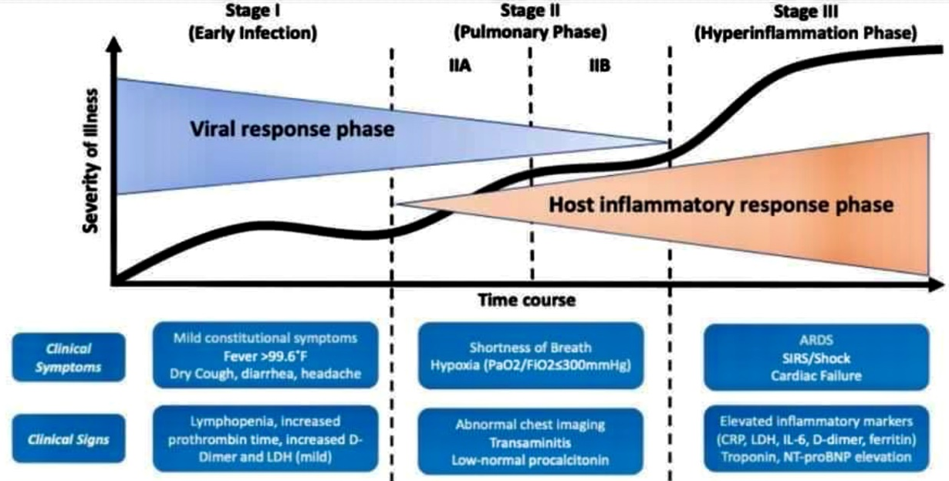
Tabella 5: Protocollo domiciliare di primo livello per adulti
PROTOCOLLO DOMICILIARE DI PRIMO LIVELLO per adulti  FASE 1 – MALATTIA INIZIALE  Tampone positivo o contatto documentato con persona sicuramente Covid positiva  o sintomi fortemente suggestivi di infezione da Covid | Farmaco 1 | Farmaco 2 | Farmaco 3 | Farmaco 4  e altri farmaci | Monitoraggio quotidiano domiciliare | Note  aggiuntive
 | Idrossiclorochina* (cp da 200mg)  400mg x 2/die il primo giorno  200mg x 2/die per 2-4gg  Nei pazienti con insufficienza renale grave (GFR inferiore a 10 mL/min) somministrare non più di 100-200 mg/giorno | I scelta  Azitromicina compresse o polvere solubile (azitromicina cp da 500mg, polvere per sospensione orale 200mg in 5 ml)  500mg/die il primo giorno  250mg/die per 4-6gg  II scelta  Doxicillina (doxicliclina cp da 100mg) se problemi di QT che controindicano azitromicina  III scelta  Trimetoprim+sulfametossazolo (Trimetoprim 160 mg Sulfametosazolo 800mg) 1 cp/die per 5 gg se allergia alle tetracicline | Paracetamolo se febbre > 38.5 °C persistente da almeno 3 gg  500mg x 2/die  NB: Può mascherare la sintomatologia.  Paracetamolo se artromialgie ³⁵ | Consigliata:  Enoxaparina 4.ooo U/die sottocute fino a risoluzione sintomi e attività fisica moderata domiciliare (es. faccende domestiche) ,  Se inattività o allettamento prolungato (frequente rischio trombosi): consigliata (Vedi anche nota AIFA successiva)  Vitamina D  50.000 – 100.000 U una somministrazione  Profilassi emorragie digestive:  lanzoprazolo 30mg 1cp/die ^{(ibidem 32)}  Se diarrea: racecadotril una cp da 200mg ogni 8 ore (max 7 giorni) ^{(ibidem 32)}  Se stasi:  Diuretico  Consigliato anche: Antiossidante – N-AcetilCisteina ad alto dosaggio: 1200-1800 mg al giorno | Temperatura  Saturazione O₂  Frequenza cardiaca  Pressione arteriosa  Frequenza respiratoria  Walking test , | Isolamento anche dai conviventi (creazione di zone protette)

*= sono oggetto di valutazione e studio altre molecole cha hanno già dimostrati di possedere attività antivirale (es. ivermectina) che potrebbero risultare presto utilizzabili, ad esempio in alternativa a idrossiclorochina in caso di insufficienza renale e di rischi legati a QT-lungo
Molte delle molecole indicate hanno importanti interazioni con farmaci con cui i pazienti possono essere in terapia cronica non sospendibile (es. idrossiclorochina e digitale o ziprasidone): verificare le possibili interazioni prima di instaurare il trattamento
Qualunque di queste informazioni è disponibile sulle schede dei relativi farmaci (www.aifa.gov.it) oppure può essere richiesta anche a un centro antiveleni di riferimento con operatività 24/7

Tabella 6: Protocollo domiciliare di secondo livello per adulti
PROTOCOLLO DOMICILIARE DI SECONDO LIVELLO  FASE 2 – CON INIZIALE COMPROMIS-SIONE RESPIRATORIA  sintomi floridi  oppure  sintomi più lievi ma presenza di comorbidità o rischio di mortalità aumentato (età > 70 anni, malattie cardio-vascolari / ipertensione,  diabete, malattie respiratorie croniche, pazienti  oncologici)  sintomi indicativi  febbre superiore a 38,5 di durata superiore a 4 giorni  tosse stizzosa persistente  faringite/laringi-te irritativa intensa  “fiato corto”, dispnea anche per sforzi leggeri, fame d’aria percepibile anche durante l’eloquio  cefalea grave | Farmaco 1 |  | Farmaco 2 |  | Farmaco 3 |  | Farmaco 4 e altri farmaci |  | Monitoraggio quotidiano |  | Note  aggiuntive
 | Associazioni possibili:  Lopinavir/Ritonavir , cpr: 400 mg lopinavir/100 mg ritonavir per 2 volte die.  Lopinavi/Ritonavir soluzione orale (80 mg + 20 mg/ml): 5 ml per 2 volte die.  Darunavir/Cobicistat cpr: 800 mg darunavir/150 mg cobicistat per 1 volta / die.  Darunavir cpr: 800 mg per 1 volta die + Ritonavir cpr: 100 mg 1 volta die.  Darunavir sospensione orale (100 mg/ml) 8 ml per 1 volta die + Ritonavir soluzione orale (80 mg/ml) 1,2 ml per 1 volta die.  Durata del trattamento: da stabilire a seconda dell'evoluzione clinica  Sperimentazioni in atto  Remdesivir (anche come profilassi del danno polmonare)  Tocilizumab. (RoActemra)  Arbidol (Umifenovir)  Lopinavir  Ritonavir+lopinavir+interferon B |  | Idrossiclorochina (cp da 200mg)  200 mg x 2/die |  | Enoxaparina da 80-100 mg al giorno corrispondenti a 8.000-10.000 UI/die. (Vedi anche nota AIFA successiva) |  | Paracetamolo se febbre > 38.5 °C persistente da almeno 3 gg  500mg x 2/die  Anche se artralgie  OssigenoTerapia Domiciliare (OTD): vedi note in fondo.  Cortisonici , ^{ibidem 32}  con cautela e solo in pazienti in cui si possa considera terminata la fase iniziale con elevata carica virale. ^{Ibidem 30}  (vedi anche nota successiva)  - Se paziente in grado di assumere per OS:  Desametasone  Dosaggi  Pazienti ARDS: dopo 24h dalla diagnosi di ARDS: desametasone (Decadron compresse da 0.5 – 0.75 mg; Bentelan compresse effervescenti da 0.5 – 1 mg) 20 mg/die per 5 giorni poi 10 mg/die per 5  giorni (su indicazione intensivistica) e/o tocilizumab  - Se paziente non in grado di assumere per OS:  Metilprednisolone (Urbason, Medrol 40 mg, 125 mg, 500 mg e 1000 mg Polvere per soluzione iniettabile) 1 mg/kg (max 100 mg) ev una volta al giorno x 5 gg, poi scalare come segue:  - 0,5 mg/kg per 5 giorni (max 50 mg)  - 0,25 mg/kg per 11 giorni (max 25 mg) |  | Temperatura  Saturazione O₂  Frequenza cardiaca  Pressione arteriosa  Frequenza respiratoria  Walking Test |  | Isolamento anche dai conviventi (creazione di zone protette in door se possibile)  Monitoraggio clinico telefonico se esordio < 4 gg in presenza di febbre oltre i 4 gg  Walking test  Criteri di ospedalizzazione: se aggravamen-to e necessità di ventilazione forzata  In Veneto è sperimentato anche Avigan (Favipiravir) DGRV 269/2020
Note esplicative aggiuntive

Nota 1

DA AIFA: uso delle eparine a basso peso molecolare - EBPM ^{(ibidem 29)}

Nel complesso quadro clinico riportato antecedentemente le EBPM si collocano:
- nella fase iniziale della malattia quando è presente una polmonite e si determina una ipomobilità del paziente con allettamento. In questa fase l’EBPM dovrà essere utilizzata a dose profilattica allo scopo di prevenire il tromboembolismo venoso.
- nella fase più avanzata, in pazienti ricoverati per contenere i fenomeni trombotici a partenza dal circolo polmonare come conseguenza dell’iperinfiammazione. In tale caso le EBPM dovranno essere utilizzate a dosi terapeutiche.

Indirizzo terapeutico

L’uso delle eparine a basso peso molecolare nella profilassi degli eventi trombo-embolici nel paziente medico con infezione respiratoria acuta e ridotta mobilità è raccomandato dalle principali Linee Guida e deve continuare per l’intero periodo dell’immobilità.
L’enoxaparina è indicata per tale uso clinico alla dose di 40mg/die (4.000UI).
L’uso delle EBPM nei casi gravi di CoViD-19 (definiti nello studio per la presenza di almeno una delle seguenti caratteristiche: FR >30 respiri/min; SpO2<93% a riposo; PaO2/FiO2 <300 mmHg) può essere considerato nei pazienti che presentano livelli di D-dimero molto superiori alla norma (4-6 volte) e/o un punteggio dello score SIC > 4.
Poiché tale indicazione si basa su evidenze molto preliminari, essa può essere considerate solo dopo un’attenta valutazione caso per caso.
È importante inoltre considerare che lo studio retrospettivo sopra descritto indica che nei pazienti che non mostrano pari livelli di attivazione della coagulazione, la somministrazione di eparina non apporta benefici, ma potrebbe anche indurre un peggioramento. L’effetto negativo è particolarmente evidente nei pazienti che mostrano livelli di D-dimero nei limiti della norma.
Poiché l’uso terapeutico delle EBPM sta entrando nella pratica clinica sulla base di evidenze incomplete e con importanti incertezze anche in merito alla sicurezza, si sottolinea l’urgente necessità di studi randomizzati che ne valutino efficacia clinica e
sicurezza.

Dosaggio consigliato

Nelle fasi più avanzate della malattia il dosaggio di enoxaparina utilizzato in Cina è stato di 40-60 mg al giorno, ma considerata la maggior sensibilità riscontrata nella popolazione asiatica, nei pazienti Europei la dose potrebbe avvicinarsi a quelle utilizzate a scopo terapeutico (80-100 mg al giorno corrispondenti a 8.000-10.000 UI/die), ma questa assunzione non è stata verificata in studi clinici.

Avvertenze (da scheda tecnica)

Tra gli eventi avversi comuni a tutte le EBPM: emorragia, trombocitopenia, trombocitosi, reazione allergica, cefalea, aumento degli enzimi epatici, orticaria, prurito, eritema, ematomi, dolore o altre reazioni nel sito di iniezione. Per una disamina completa si rimanda alle rispettive schede tecniche.

Principali interazioni (da Liverpool drug Interaction group):

- non sono descritte significative interazioni con farmaci utilizzati in sperimentazione nella CoViD-19.
- non è raccomandato l’uso concomitante di altri farmaci anticoagulanti ed è raccomandata cautela nell’uso di farmaci antiaggreganti.
Per approfondimenti sulle interazioni consultare il sito: https://www.covid19-druginteractions.org/

Nota 1 bis

DA ISTH (International Society on Thrombosis and Haemostasis). Interim - GUIDANCE ON RECOGNITION AND MANAGEMENT OF COAGULOPATHY IN COVID-19 .

Le coagulopatie sono state variamente riportate e studiate sia prima che in corso di COVID-19 come complicanze spesso associate a malattie infettive o sistemiche di varia natura, , , , , , , , , discutendo e riportando evidenze anche sul possibile effetto antiinfiammatorio diretto dell’eparina . Uno dei risultati di laboratorio più comuni rilevati nei pazienti COVID-19 che richiedono il ricovero è stato l'aumento dei valori di D-dimero . È già noto che gli individui più anziani e quelli che hanno comorbilità (da segnalare che entrambi i gruppi tendono ad avere un D-dimeropiù elevato) hanno maggiori probabilità di morire per infezione da COVID-19 . Pertanto il riscontro di D-dimeri marcatamente elevati è uno dei principali predittori di mortalità. È stato infatti riscontrato un livello di D-dimeroalla presentazione della sintomatologia di 2,12 μg / ml (intervallo 0,77-5,27 μg / ml) nei pazienti successivamente deceduti mentre era di 0,61 μg / ml (intervallo 0,35-1,29 μg / ml) nei pazienti sopravvissuti, con intervalli dei valori normali di laboratorio di <0,50 μg / ml.
Per i pazienti che presentano un aumentato marcato dei valori di D-dimero(di circa tre-quattro volte), il ricovero in ospedale dovrebbe essere preso in considerazione anche in assenza di altri sintomi di gravità poiché ciò indica chiaramente una maggiore generazione di trombina.
Gli altri test diagnostici sulla coagulazione comunemente eseguiti su qualsiasi paziente malato sono il tempo di protrombina (PT) e la conta piastrinica. Nello studio prima citato di Tang, il PT è stato riscontrato prolungato, al momento del ricovero, anche nei soggetti non sopravvissuti, ma solo piuttosto modestamente prolungato [15,5 secondi (intervallo 14,4-16,3 secondi) nei non sopravvissuti rispetto a 13,6 secondi (13,0-14,3 secondi) nei sopravvissuti (intervallo normale (11,5 -14,5 s). Il PT è stato riscontrato anche leggermente prolungato all'ammissione in coloro che avevano bisogno di supporto di terapia intensiva rispetto alla coorte non-ICU [12 · 2 s (intervallo 11 · 2–13 · 4) vs 10 · 7 s (intervallo 9 · 8–12 · 1 ) rispettivamente]. È da notare che è probabile che tali sottili cambiamenti non vengano rilevati se il tempo di protrombina viene segnalato come INR che si verifica in molti centri (INR non è lo stesso del rapporto PT).

Sulla base della letteratura attualmente disponibile, raccomandiamo di misurare i valori di D-Dimero, il tempo di protrombina e la conta piastrinica (ordine decrescente di importanza) in tutti i pazienti che presentano infezione da COVID-19. Ciò può aiutare a stratificare clinicamente i pazienti che potrebbero aver bisogno di essere ricoverati o meno o messi sotto stretto controllo (vedi figura 6).
È pratica comune nella maggior parte delle unità di terapia intensiva monitorare i marcatori emostatici per identificare il peggioramento della coagulopatia. Oltre alla conta piastrinica, ai dimeri PT e D, può essere utile misurare il fibrinogeno sierico in questo scenario, come raccomandato dalla guida ISTH sulla coagulazione intravascolare disseminata (DIC), .
Sulla base di questo studio e dell'esperienza della letteratura pubblicata sulla coagulopatia settica, il monitoraggio di PT, D-dimero, conta piastrinica e fibrinogeno possono essere utili per determinare la prognosi in pazienti COVID-19 che richiedono il ricovero in ospedale (8, 9,10). In caso di peggioramento di questi parametri, è giustificato un supporto più aggressivo per le cure critiche e si dovrebbe prendere in considerazione la possibilità di terapie "sperimentali" e il supporto dei prodotti trasfusionali, se del caso. Se questi markers sono stabili o in miglioramento, danno una sicurezza aggiuntiva per la riduzione del trattamento se confermato anche dalle condizioni cliniche.
Il sanguinamento è raro nel contesto di COVID-19. Se si sviluppa sanguinamento, possono essere seguiti principi simili alla coagulopatia settica secondo le linee guida ISTH armonizzate per quanto riguarda le trasfusioni di sangue (vedere la figura).

Figura 6: Algoritmo per la gestione della coagulopatia in COVID-19 basato su semplici marcatori di laboratorio.

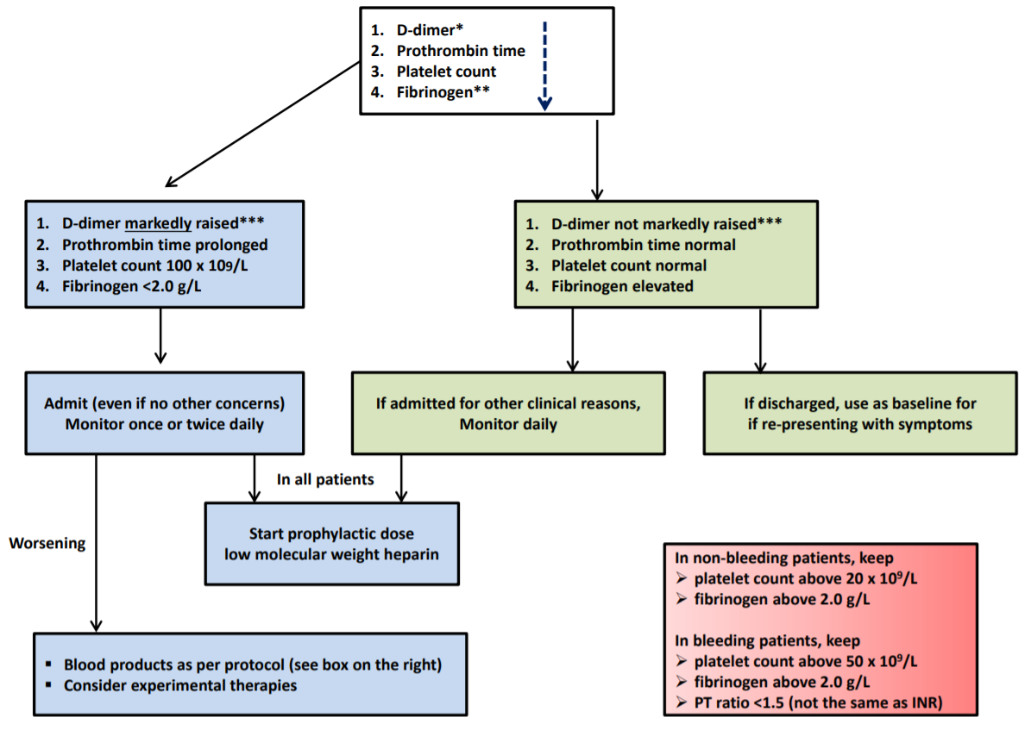
* L'elenco dei marcatori è riportato in ordine decrescente di importanza.
** L'esecuzione di saggi di fibrinogeno potrebbe non essere fattibile in molti laboratori, ma il monitoraggio dei livelli può essere utile dopo l'ammissione del paziente
***Sebbene non sia possibile definire un limite specifico, si può prendere in considerazione un aumento significativo di 3-4 volte dei valori del D-dimero. Uno qualsiasi dei valori in questa tabella può essere considerato significativo
Nota 2

Uso di cortisonici

Sebbene i corticosteroidi siano stati ampiamente utilizzati durante le epidemie di sindrome respiratoria acuta grave e la sindrome respiratoria mediorientale, la loro efficacia rimane altamente controversa. I pazienti con condizioni gravi hanno maggiori probabilità di richiedere corticosteroidi. Tuttavia, l'uso di corticosteroidi può portare ad un aumento della mortalità e reazioni avverse gravi. Pertanto, i corticosteroidi devono essere usati con cautela nel trattamento della malattia di coronavirus 2019 (COVID-19). (https://www.journalofinfection.com/article/S0163-4453(20)30191-2/pdf)

SIMIT Lombardia. Vademecum per la cura delle persone con malattia da COVI-19. Edizione 2.0, 13.3.2020 e aggiornamento 27.3.2020 – ^{ibidem 30}

Uso dei cortisonici: Appare ragionevole considerare l’impiego di desametasone esclusivamente in pazienti con ARDS confermata e su indicazione intensivistica. Rispetto all’utilizzo dello steroide, il gruppo di lavoro si esprime, con cautela, sulla possibilità di utilizzo di desametasone anche al di fuori dei reparti di terapia intensiva, in pazienti senza ARDS che siano in ossigenoterapia con segni clinici di insufficienza respiratoria ingravescente (score 2) oppure in pazienti che richiedono ventilazione non invasiva (score 3). Il gruppo di lavoro raccomanda estrema attenzione affinché il trattamento con steroide sia prescritto solo ai pazienti:
• in cui si possa considerare terminata la fase di elevata carica virale* (es. apiretico da >72h e/o trascorsi almeno 7 giorni dall’esordio dei sintomi)
• si possa escludere clinicamente che sia in atto una superinfezione batterica
• solo in corso di peggioramento degli scambi respiratori e/o peggioramento significativo della radiografia del torace (aumento in compattezza ed estensione degli infiltrati).

Nota 3

Altre avvertenze su alcuni farmaci di uso comune (Da Primary Health Care more now than ever. 21.3.2020 )

Evitare:
• uso di ASPIRINA come antipiretico, per prevenire l’insorgenza della Sindrome di Reye, prediligendo l’utilizzo di paracetamolo
• MODIFICA TERAPIA ANTI IPERTENSIVA: la presunta relazione tra assunzione di terapia farmacologica con ace-inibitori e sartani e rischio di infezione da coronavirus rappresenta soltanto un’ipotesi e pertanto non deve assolutamente portare il paziente iperteso a sospendere la terapia antipertensiva.
• AEREOSOL: per il rischio di aerosolizzazione virale è sconsigliata se presenti familiari (se in locali bene areati qualora fosse indispensabile è possibile l’utilizzo in terapia dei soli broncodilatatori)
- Condizioni cliniche di febbre alta e disidratazione, quali quelle causate da COVID-19, possono richiedere la riduzione/sospensione di alcuni trattamenti (es. metformina, vedere oltre)

Nota 4

Raccomandazioni per i pazienti diabetici (International Diabetes Federation)

Comorbidità e diabete: I rischi sono maggiori in chi, oltre al diabete (specie se di lunga durata e in scarso controllo), ha contemporaneamente altre patologie come ipertensione, malattie cardiache, malattie renali o respiratorie.
Per i pazienti diabetici valgono le norme igieniche e di distanziamento sociale raccomandate per la popolazione generale, con poche regole fondamentali, utili peraltro anche nella stagione influenzale, o quando si debba affrontare qualsiasi altra patologia in aggiunta al diabete.
Tali semplici raccomandazioni, da seguire senza eccessiva ansia, sono:
- mantenersi idratati;
- monitorare scrupolosamente la glicemia;
- misurare regolarmente la febbre;
- tenere sotto controllo anche i chetoni in caso di terapia a base di insulina;
- seguire in modo puntuale le indicazioni che si ricevono dai curanti.

Intossicazioni gravi e letali si verificano in pazienti in trattamento con metformina quando il farmaco va incontro ad accumulo in concomitanza di condizioni cliniche quali febbre alta e disidratazione (come in caso di infezione da COVID-19). Queste condizioni cliniche necessitano di riduzione/sospensione del trattamento con metformina, oppure di eventuale modifica del tipo di trattamento

Tabella 7: Note sintetiche di farmacologia

Vedi anche Allegato 2 traduzione di:
COVID-19 Drug Therapy. Tim Smith, PharmD, BCPS; Jennifer Bushek, PharmD; Tony Prosser, PharmD
Clinical Drug Information | Clinical Solutions - ELSEVIER
https://www.elsevier.com/__data/assets/pdf_file/0007/988648/COVID-19-Drug-Therapy_Mar-2020.pdf

NOTE SINTETICHE DI FARMACOLOGIA

principio attivo |  | nome commerciale |  | dosaggio |  | quando intervenire |  | meccanismo di azione |  | note
Idrossiclorochina  Ibidem 32  Effetti collaterali: https://farmaci.agenziafarmaco.gov.it/aifa/servlet/PdfDownloadServlet?pdfFileName=footer_008055_013967_FI.pdf&retry=0&sys=m0b1l3 |  | Es. Plaquenil cp 200 mg  1 scatola = 30 cp  Esistono vari altri prodotti commerciali analoghi. |  | 400 mg x 2/die primo giorno, poi 200 mg x 2/die per 5 gg |  | Ospedalizzare se non risponde alla terapia con peggioramento delle condizioni cliniche |  | Interviene sulla cascata delle citochine a livello dell’interleuchina 6, responsabile della tempesta citochimica alveolare.  Sembra alcalinizzare l’ambiente acido del vacuolo della cellula che serve da rifugio per i virus, contrastando gli enzimi coinvolti nella replicazione virale |  | L’uso di clorochina  e idrossiclorochina va considerato con cautela nei pazienti con insufficienza renale avanzata (clear.<10 ml/min) o miastenia grave o  rischio di allungamento di QTc Ibidem 32  Controindicata nei soggetti cardiopatici
Idrossiclorochina , Ibidem 32  +  Azitromicina  Effetti collaterali: https://farmaci.agenziafarmaco.gov.it/aifa/servlet/PdfDownloadServlet?pdfFileName=footer_002812_039257_FI.pdf&sys=m0b1l3 |  | Es. Plaquenil  Es. Zitromax, Esistono vari altri prodotti commerciali analoghi. |  | 400 mg x 2/die primo giorno poi 200 mg x 2/die per 5-7 gg  500 mg dalla seconda  giornata e poi 250 mg/die per 4-6 gg |  | Questi protocolli sono stati messi a punto per poter trattare pazienti allo stadio iniziale di malattia, asintomatici o paucisintomatici, con l’intento/speranza di ridurre il numero di nuovi accessi in terapia intensiva. |  | L'azitromicina insieme a idrossiclorochina azzera la carica virale nella maggior parte dei pz trattati entro 6 gg  L'uso specifico dell'azitromicina in pazienti cardiologicamente sani (attenzione all’effetto dell’allungamento del Q-T) è non solo per ridurre l’incidenza delle sovrainfezioni batteriche ma anche per l’azione dimostrata contro i patogeni responsabili di Ebola e Zika , |  | L’uso di Clorochina  e Idrossiclorochina va considerato con cautela solo nei pazienti con insufficienza renale avanzata (clearance <10 ml/min) o miastenia grave o  rischio di allungamento di QTc Ibidem 32
Macrolidi: azitromicina  Ibidem 32 e 30 |  | Es. Zitromax cp 500 mg, Esistono vari altri prodotti commerciali analoghi. |  | 1 cp al giorno per 3 giorni, il ciclo va poi ripetuto la settimana successiva |  |  |  | Attenzione all’effetto dell’allungamento del Q-T
Doxiciclina  ,  effetti collaterali:  https://farmaci.agenziafarmaco.gov.it/aifa/servlet/PdfDownloadServlet?pdfFileName=footer_000040_021635_RCP.pdf&sys=m0b1l3 |  | Es. Bassado cp 100 mg, Esistono vari prodotti commerciali analoghi. |  | 200 mg / die  In alternativa a azitromicina, Doxiciclina 200 mg, 2 cp da 100 al giorno in monosomministrazione per 6-7 giorni |  |  |  | Proprietà antinfiammatorie oltre che antibiotiche, in quanto down-regola le citochine proinfiammatorie e le chemochine (in particolare  inibisce l’IL 6) con meccanismi molecolari multipli, sia trascrizionali che  post trascrizionali.  Inibisce la replicazione di altri virus della famiglia dei Coronavirus.  Potenziale utilità per il trattamento dello shock tossico indotto da superantigeni (es. Staphylococcal toxic shock syndrome) |  | Controllare tratto QT se possibile, al limite anche consultando ECG precedenti
Cotrimossazo-lo: trimetoprim / sulfametossazolo ^{ibidem 30}  Effetti collaterali:  https://farmaci.agenziafarmaco.gov.it/aifa/servlet/PdfDownloadServlet?pdfFileName=footer_000108_021978_FI.pdf&retry=0&sys=m0b1l3 |  | Es. Bactrim  Cp: sulfametoxazolo 800 mg, trimetoprim 160 mg  Esistono vari altri prodotti commerciali analoghi. |  | Trimetoprim/sulfametossazolo160 mg/ 800 mg, 1cp 2 volte al dì per 5 giorni |  | III scelta in associazione con Plaquenil se non possibile/disponibile azitromicina o doxiciclina
Vitamina D  , , , ,  Effetti collaterali: https://farmaci.agenziafarmaco.gov.it/aifa/servlet/PdfDownloadServlet?pdfFileName=footer_000972_036635_FI.pdf&retry=0&sys=m0b1l3 |  | Es. Dibase  -50.000 UI/2,5 ml soluzione orale 1 contenitore monodose 2,5 ml  Esistono vari prodotti commerciali analoghi.  - Dibase 10.000 UI/ml gocce orali, soluzione flacone con contagocce 10 ml |  | Giorno 1 50.000 UI  Giorno 5 50.000 UI  Dal 10° giorno 10.000 UI/die |  |  |  | Inibisce interleuchina 6  Effetto protettore sui tessuti polmonari  Effetto protettore dalle infezioni
Nota: È stato riportato per brevità un solo nome commerciale a titolo esemplificativo: per molte molecole vi è disponibilità di numerosi prodotti commerciali che possono essere scelti al posto di quelli riportati ad esempio in base a disponibilità e scelta del curante

Misure di protezione per operatori sanitari

Si rimanda a:

Istituto Superiore di Sanità
Indicazioni ad interim per un utilizzo razionale delle protezioni per infezione da sars-cov-2 nelle attività sanitarie e sociosanitarie (assistenza a soggetti affetti da covid-19) nell’attuale scenario emergenziale SARS-COV-2
Gruppo di Lavoro ISS Prevenzione e Controllo delle Infezioni Rapporto ISS COVID-19 n. 2/2020
Rev. aggiornato al 28 marzo 2020
https://www.iss.it/documents/20126/0/Rapporto+ISS+COVID+2_+Protezioni_REV.V6.pdf/740f7d89-6a28-0ca1-8f76-368ade332dae?t=1585569978473

Istituto Superiore di Sanità
Indicazioni ad interim per la prevenzione e il controllo dell’infezione da sars-cov-2 in strutture residenziali sociosanitarie Gruppo di Lavoro ISS Prevenzione e Controllo delle Infezioni -aggiornato al 16 marzo 2020
https://www.epicentro.iss.it/coronavirus/pdf/rapporto-covid-19-4-2020.pdf

Istituto Superiore di Sanità
Indicazioni ad interim per la prevenzione e gestione degli ambienti indoor in relazione alla trasmissione dell’infezione da virus SARS-CoV-2 Gruppo di Lavoro ISS Ambiente e Qualità dell’Aria Indoor versione del 23 marzo 2020
https://www.iss.it/documents/20126/0/Rapporto+ISS+COVID-19+n.+5_2020+Aria+indoor.pdf/863eacc8-db83-57b9-478f-2a0e9e2065ba?t=1585306794138

Note Aggiuntive

Ossigenoterapia domiciliare (OTD)

Una bombola da 1000 litri ha una durata di circa 8 ore.
Modalità di erogazione attraverso cannule nasali, anche dette “occhialini”, oppure Ventimask (da preferire per minor dispersione), oppure maschera con reservoir.
Iniziare la terapia se la SpO2 è inferiore a 90-94% oppure se il paziente è dispnoico (o ha sintomi di ipossia quali cianosi, ecc.)
La OTD deve essere attuata per almeno 18 h/die nei pazienti ipossiemici stabili. I benefici aumentano proporzionalmente al tempo di assunzione, cosicché è preferibile che esso sia prossimo alle 24 h/die.
Tenuto conto del fatto che la pressione arteriosa polmonare aumenta dopo 2-3 ore di sospensione dell’ossigenoterapia, le interruzioni quotidiane del trattamento non dovrebbero superare tale durata.
Obiettivo terapeutico: se si dispone di un saturimetro, gli obiettivi si differenziano fra il paziente con BPCO e tutti gli altri:
- Paziente con BPCO: target ideale di SpO2 tra 88% e 92%
- Paziente senza BPCO: target ideale di SpO2 tra 94% e 98%.
Si può quindi partire con un flusso medio (ad esempio 4-6 l/min) e poi aggiustarlo per raggiungere il target desiderato.
Da notare che il paziente con BPCO, che cronicamente vive con 88-90% di SpO2, non ha bisogno di avere 98-100%, perché potrebbe andare in ipercapnia
Sono pertanto proponibili le seguenti durate minime di utilizzo quotidiano:
- ipossiemia continua: >18 h/die, preferibilmente prossima alle 24 h (specie in presenza di ipertensione polmonare);
- ipossiemia notturna: >6 h/die
NB: L'infiammabilità dell'ossigeno per l'ossigenoterapia impone di attuare diverse precauzioni d'uso quali la ventilazione dell’ambiente, il non fumare o avere fiamme libere nell’ambiente (candele, fornelli, stufe ecc.)

Interazioni Farmacologiche per Covid-19 ed Intervallo Qt

La Società Italiana di Cardiologia intende informare i medici sulle possibili interazioni farmacologiche delle terapie utilizzate nei pazienti Covid 19 per poter valutare i rischi della infezione e quelli delle terapie. In particolare, sono state utilizzate per il trattamento di Covid-19 nuove associazioni idrossiclorochina-azitromicina e lopinavir-ritonavir, cioè farmaci che bloccano la corrente Ikr e che possono allungare significativamente l’intervallo QT. Inoltre, la diarrea coesistente nei Covid-19 (o indotta da farmaci antivirali) può provocare ipopotassiemia potenziando l’effetto aritmogeno del prolungamento dell’intervallo QT e favorire tachiaritmie ventricolari potenzialmente pericolose. Viene allegato uno schema, di valore indicativo, per aiutare la gestione clinica allo scopo di ridurre i rischi aritmici delle terapie anti-Covid.

Figura 7: algoritmo intervallo Q-T e rischio aritmico (27 Marzo 2020 Prof. Ciro Indolfi Prof. Peter J. Schwartz Presidente Società Italiana di Cardiologia)

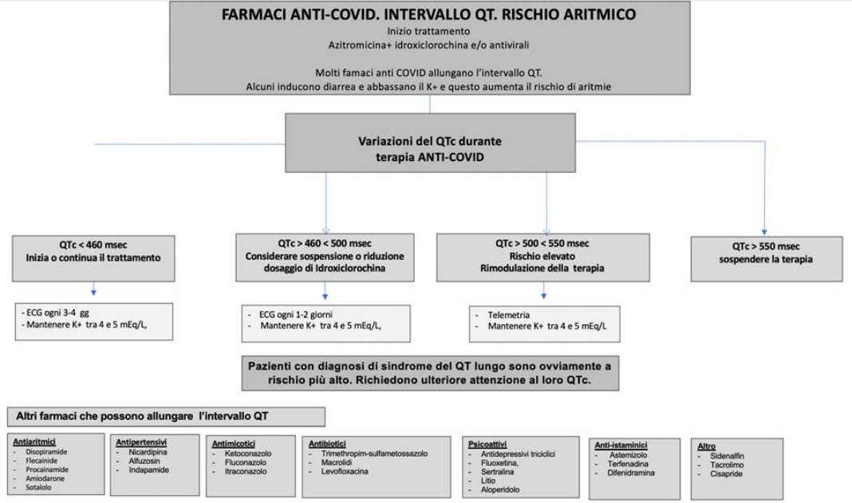
BIBLIOGRAFIA

Fei Zhou* et all. Clinical course and risk factors for mortality of adult inpatients with COVID-19 in Wuhan, China: a retrospective cohort study. Lancet march 12, 2020; 395: 1054–62
Phelan AL, Katz R, Gostin LO. The novel coronavirus originating in Wuhan, China: challenges for global health governance. JAMA 2020; published online Jan 30. DOI:10.1001/jama.2020.1097.
Gorbalenya AE, Baker SC, Baric RS, et al. Severe acute respiratory syndrome-related coronavirus: the species and its viruses—a statement of the Coronavirus Study Group. bioRxiv 2020; published online Feb 11. DOI:10.1101/2020.02.07.937862 (preprint).
Chan JWM, Ng CK, Chan YH, et al. Short term outcome and risk factors for adverse clinical outcomes in adults with severe acute respiratory syndrome (SARS). Thorax 2003; 58: 686–89.
Li Q, Guan X, Wu P, et al. Early transmission dynamics in Wuhan, China, of novel coronavirus-infected pneumonia. N Engl J Med 2020; published online Jan 29. DOI:10.1056/NEJMoa2001316.
Huang C, Wang Y, Li X, et al. Clinical features of patients infected with 2019 novel coronavirus in Wuhan, China. Lancet 2020; 395: 497–506.
Wang D, Hu B, Hu C, et al. Clinical characteristics of 138 hospitalized patients with 2019 novel coronavirus-infected pneumonia in Wuhan, China. JAMA 2020; published online Feb 7. DOI:10.1001/jama.2020.1585.
Chen N, Zhou M, Dong X, et al. Epidemiological and clinical characteristics of 99 cases of 2019 novel coronavirus pneumonia in Wuhan, China: a descriptive study. Lancet 020; 395: 507–13.
Lipsitch M, Cohen T, Cooper B, et al. Transmission dynamics and control of severe acute respiratory syndrome. Science 2003;300:1966-1970
Peiris JSM, Chu CM, Cheng VCC, et al. Clinical progression and viral load in a community outbreak of coronavirus-associated SARS pneumonia: a prospective study. Lancet 2003;361:1767-1772.
WHO. Report of the WHO-China Joint Mission on Coronavirus Disease 2019 (COVID-19). 16-24 February 2020
https://blogs.bmj.com/bmj/2020/03/27/prevent-detect-respond-how-community-health-workers-can-help-fight-covid-19/
https://blogs.bmj.com/bmj/2020/03/30/population-level-covid-19-symptom-tracking-is-the-health-radar-we-lack/
Korea Biomedical Review website: http://www.koreabiomed.com/news/articleView.html?idxno=7428.
Gao J, T Zhenxue, Yang X. Breakthrough: Chloroquine phosphate has shown apparent efficacy in treatment of COVID-19 associated pneumonia in clinical studies. Biosci Trends 2020;14(1):72-73. PMID: 32074550.
Angus DC. Optimizing the Trade-off Between Learning and Doing in a Pandemic. JAMA. Published online March 30, 2020. doi:10.1001/jama.2020.4984. https://jamanetwork.com/journals/jama/fullarticle/2764074
Rothan HR et all. The epidemiology and pathogenesis of coronavirus disease (COVID-19) outbreak. Journal of Autoimmunity, February 2020.
Lauer SA et all. The Incubation Period of Coronavirus Disease 2019 (COVID-19) From Publicly Reported Cases: Estimation and Application. Annals of Internal Medicine. March 2020
Rothe C, et all. Transmission of 2019-nCoV Infection from an Asympromatic Contact in Germany. NEJM January 2020
Huang C, Wang Y, Li X, et al. Clinical features of patients infected with 2019 novel coronavirus in Wuhan, China. Lancet. 2020;395:497-506. [PMID: 31986264] doi:10.1016/S0140-6736(20)30183-5
Backer JA, Klinkenberg D, Wallinga J. Incubation period of 2019 novel coronavirus (2019-nCoV) infections among travellers from Wuhan, China, 20–28 January 2020. Euro Surveill. 2020;25. [PMID: 32046819] doi:10.2807/1560-7917.ES.2020.25.5.2000062
World Health Organization. Coronavirus disease 2019 (COVID-19): Situation Report – 38. 27 February 2020. Accessed at www.who.int/docs/default-source/coronaviruse/situationreports/20200227-sitrep-38-covid-19.pdf?sfvrsn=9f98940c_2 on 28 February 2020.
Chan JF, Yuan S, Kok KH, et al. A familial cluster of pneumonia associated with the 2019 novel coronavirus indicating person-to-person transmission: a study of a family cluster. Lancet. 2020;395:514-523. [PMID: 31986261] doi:10.1016/S0140-6736(20)30154-9
Bin Lou et all. Serology characteristics of SARS-CoV-2 infection since the exposure and post. medRxiv 2020
Yang Liu et all. Viral dynamics in mild and severe cases of COVID-19. Lancet Infect Dis 2020 Published Online March 19, 2020 https://doi.org/10.1016/ S1473-3099(20)30232-2
Lirong Zou et all. SARS-CoV-2 Viral Load in Upper Respiratory Specimens of Infected Patients. March 19, 2020 N Engl J Med 2020; 382:1177-1179. DOI: 10.1056/NEJMc2001737
Wu F et all. Neutralizing antibody responses to SARS-CoV-2 in a COVID-19 recovered patient cohort and their implications. https://www.medrxiv.org/content/10.1101/2020.03.30.20047365v1
WHO. Report of the WHO-China Joint Mission on Coronavirus Disease 2019 (COVID-19). 16-24 February 2020
AIFA. Eparine a basso peso molecolare nei pazienti adulti con COVID-19.
Protocollo SIMIT del 27.03.2020 SIMIT Lombardia. Vademecum per la cura delle persone con malattia da COVI-19. Edizione 2.0, 13.3.2020 e aggiornamento 27.3.2020. www.simit.org
Evans SS. Fever and the thermal regulation of immunity: the immune system feels the heat. Nat Rev Immunol 2015
ASST Papa Giovanni XXIII. Malattia da coronavirus COVI19, terapia medica. Rev. 27.03.2020
Shastri MD et al. Non-Anticoagulant Fractions of Enoxaparin Suppress Inflammatory Cytokine Release. PLoS One. 2015; 10(6)
https://pubmed.ncbi.nlm.nih.gov/28464004/?from_term=Vit+d+il6+inflammation+virus&from_pos=1
M.F. McCarty and J.J. DiNicolantonio, Nutraceuticals have potential for boosting the type 1 interferon response to RNAviruses including i..., Progress in Cardiovascular Diseases,https://doi.org/10.1016/j.pcad.2020.02.007
American Thoracic Society. Am J Respir Crit Care Med Vol 166. pp 111–117, 2002. ATS Statement: Guidelines for the Six-Minute Walk Test
AIFA (Determina n. DG 258). (20A01706) (GU Serie Generale n.69 del 17-03-2020)
Cao B et all.A. Trial of Lopinavir–Ritonavir in Adults Hospitalized with Severe Covid-19. NEJM March 18, 2020 DOI: 10.1056/NEJMoa2001282 (https://www.nejm.org/doi/full/10.1056/NEJMoa2001282 )
Cheng CY et all. Lopinavir/ritonavir did not shorten the duration of SARS CoV-2 shedding in patients with mild pneumonia in Taiwan. Journal of Microbiology, Immunology and Infection 3 April 2020 (https://www.sciencedirect.com/science/article/pii/S168411822030092X)
Wu C. et all. Risk Factors Associated With Acute Respiratory Distress Syndrome and Death in Patients With Coronavirus Disease 2019 Pneumonia in Wuhan, China. JAMA Intern Med. Published online March 13, 2020. doi:10.1001/jamainternmed.2020.0994
Primary Health Care more now than ever. COVID-19 QUADRI CLINICI, MONITORAGGIO CLINICO TELEFONICO E POSSIBILITÀ TERAPEUTICHE TERRITORIALI 21.3.2020
Thachil J et al. ISTH - Interim guidance on recognition and management of coagulopathy in COVID-19 – in press - doi: 10.1111/JTH.14810) - https://onlinelibrary.wiley.com/doi/pdf/10.1111/jth.14810, https://www.isth.org/
Huang C, Wang Y, Li X, et al. Clinical features of patients infected with 2019 novel coronavirus in Wuhan, China. Lancet 2020; 395: 497-506.
Zhang J, Zhou L, Yang Y, Peng W. Therapeutic and triage strategies for 2019 novel coronavirus disease in fever clinics. Lancet epublished doi.org/10.1016/S2213-2600(20)30071-0.
Williamson DR, Albert M, Heels-Ansdell D, et al. PROTECT collaborators, the Canadian Critical Care Trials Group, and the Australian and New Zealand Intensive Care Society Clinical Trials Group. Thrombocytopenia in critically ill patients receiving thromboprophylaxis: frequency, risk factors, and outcomes. Chest. 2013;144(4):1207-1215.
. Lippi G, Plebani M, Michael Henry B.Thrombocytopenia is associated with severe coronavirus disease 2019 (COVID-19) infections: A meta-analysis. Clin Chim Acta. 2020 Mar 13. pii: S0009- 8981(20)30124-8.
Taylor FB, Toh CH, Hoots WK, Wada H, Levi M. Towards definition, clinical and laboratory criteria, and a scoring system for disseminated intravascular coagulation. Thromb Haemost 2001; 86: 1327– 30.
Levi M, Toh CH, Thachil J, Watson HG. Guidelines for the diagnosis and management of disseminated intravascular coagulation. British Committee for Standards in Haematology. Br J Haematol 2009; 145: 24– 33.
di Nisio M, Baudo F, Cosmi B, D'Angelo A, de Gasperi A, Malato A, et al, on behalf of the Italian Society for Thrombosis and Haemostasis. Diagnosis and treatment of disseminated intravascular coagulation: Guidelines of the Italian Society for Haemostasis and Thrombosis (SISET). Thromb Res 2012; 129: e177– 84.
Shankar-Hari M, Phillips GS, Levy ML, Seymour CW, Liu VX, Deutschman CS, et al; Sepsis Definitions Task Force. Developing a New Definition and Assessing New Clinical Criteria for Septic Shock: For the Third International Consensus Definitions for Sepsis and Septic Shock (Sepsis-3). JAMA. 2016 Feb 23;315(8):775-87
Iba T, Nisio MD, Levy JH, Kitamura N, Thachil J. New criteria for sepsis-induced coagulopathy (SIC) following the revised sepsis definition: a retrospective analysis of a nationwide survey. BMJ Open. 2017 Sep 27;7(9):e017046.
Poterucha TJ, Libby P, Goldhaber SZ. More than an anticoagulant: Do heparins have direct antiinflammatory effects? Thromb Haemost. 2017 Feb 28;117(3):437-444.
Tang N, Li D, Wang X, Sun Z. Abnormal coagulation parameters are associated with poor prognosis in patients with novel coronavirus pneumonia. J Thromb Haemost. 2020 epublished
Guan WJ, Ni ZY, Hu Y, Liang WH, Ou CQ, He JX, et al China Medical Treatment Expert Group for Covid-19. Clinical Characteristics of Coronavirus Disease 2019 in China. N Engl J Med. 2020 Feb 28. doi: 10.1056/NEJMoa2002032.
Wada H, Thachil J, Di Nisio M, Mathew P, Kurosawa S, Gando S, et al. Guidance for diagnosis and treatment of DIC from harmonization of the recommendations from three guidelines. The Scientific Standardization Committee on DIC of the International Society on Thrombosis Haemostasis. J Thromb Haemost. 2013 Feb 4. doi: 10.1111/jth.12155.
. Iba T, Levy JH, Warkentin TE, Thachil J, van der Poll T, Levi M; Scientific and Standardization Committee on DIC, and the Scientific and Standardization Committee on Perioperative and Critical Care of the International Society on Thrombosis and Haemostasis. Diagnosis and management of sepsis-induced coagulopathy and disseminated intravascular coagulation. J Thromb Haemost. 2019 Nov;17(11):1989-1994.
Zhenwei Yang , et al. The effect of corticosteroid treatment on patients with coronavirus infection: a systematic review and meta-analysis, Journal of Infection (2020), doi: https://doi.org/10.1016/j.jinf.2020.03.062 (in press)
Primary Health Care more now than ever. COVID-19 quadri clinici, monitoraggio clinico telefonico e possibilità terapeutiche territoriali 21.3.2020
International Diabetes Federation. https://indexmedical.it/articoli/coronavirus-e-persone-con-diabete-da-sid-e-amd-le-regole-di-cautela-per-gestire-lemergenza/
Vecchio S, Giampreti A, Petrolini VM, Lonati D, Protti A, Papa P, Rognoni C, Valli A, Rocchi L, Rolandi L, Manzo L, Locatelli CA. Metformin accumulation: lactic acidosis and high plasmatic metformin levels in a retrospective case series of 66 patients on chronic therapy. Clin Toxicol 2014 Feb;52(2):129-35
Cortegiani A. A systematic review on the efficacy and safety of chloroquine for the treatment of COVID-19 Andrea Cortegiani, J of Critical Care, 2020
Hydroxychloroquine and Azithromycin as a Treatment of COVID-19. Gautret P et al. Int J Antimicrob Agents, 2020 Mar 20 [Online ahead of print]
Madrid PB et al. ACS Infect Dis. 2015 Jul 10;1(7):317-26. doi: 10.1021/acsinfecdis.5b00030. Epub 2015 May 11. Evaluation of Ebola Virus Inhibitors for Drug Repurposing.
Du X et all. Biochem Biophys Res Commun. 2020 Feb 19;522(4):862-868. doi: 10.1016/j.bbrc.2019.11.065. Epub 2019 Dec 2.Combinatorial screening of a panel of FDA-approved drugs identifies several candidates with anti-Ebola activities.
Teresa Krakauer. Doxycycline Is Anti-Inflammatory and Inhibits Staphylococcal Exotoxin-Induced Cytokines and Chemokines. Antimicrob Agents Chemother. 2003 Nov; 47(11): 3630–3633.
R Di Caprio et al. Anti-Inflammatory Properties of Low and High Doxycycline Doses: An In Vitro Study. Mediators Inflamm. 2015
Krivoy A et all. [Epub ahead of print] Low levels of serum vitamin D in clozapine-treated schizophrenia patients are associated with high levels of the proinflammatory cytokine IL-6. Int Clin Psychopharmacol. 2020 Jan 6.
Li H et all. 1,25-dihydroxyvitamin D3 suppresses lipopolysaccharide-induced interleukin-6 production through aryl hydrocarbon receptor/nuclear factor-κB signaling in oral epithelial cells. BMC Oral Health. 2019 Nov 4;19(1):236.
Hax V et al. Vitamin D and Cytokine Profiles in Patients With Systemic Sclerosis. J Clin Rheumatol. 2019 Aug 6.
WHO e-Library of Evidence for Nutrition Actions (eLENA), Vitamin D for prevention of respiratory tract infections 2017
Liao H t al. Relationships between the levels of serum 25-hydroxyvitamin D and interleukin-6 in patients with Takayasu's arteritis. [Article in Chinese; Abstract available in Chinese from the publisher] Zhonghua Yi Xue Za Zhi. 2018 Nov 20;98(43):3509-3512.

